|  |
| --- |
| **2024-2025 EĞİTİM ÖĞRETİM YILI SİİRT ADNAN MENDERES ORTAOKULU 1.DÖNEM SOSYAL BİLGİLER DERSİ 5. SINIFLAR 2. ÖLÇME VE DEĞERLENDİRME SINAVI** |

**ADI : SOYADI : NO : SINIF: NOT :**

*SENARYO 5’E GÖRE SINAV YAPILMIŞTIR…*

**SORU 1:** Doğada kendiliğinden var olan insan eli değmemiş varlıklara doğal varlık; insan eliyle yapılan her türlü yapı veya tarihi esere beşeri varlık diyoruz. Buna göre aşağıda verilen doğal ve beşeri varlıkları gruplandırınız? (**20 puan)**

|  |  |  |
| --- | --- | --- |
| ***VARLIKLAR*** | **DOĞAL** | **BEŞERİ** |
| **Hasankeyf Tüneli** |  |  |
| **Sapanca Gölü** |  |  |
| **Çanakkale Köprüsü** |  |  |
| **Nemrut Dağı** |  |  |
| **Fırat Nehri** |  |  |

**SORU 2:**

|  |  |
| --- | --- |
| Ankara Haritası | **Yandaki haritadan hareket Ankara ilinin göreceli konumunu ifade ediniz.**  **(15 PUAN) Cevap:** |

**SORU 4 :** **Aşağıda verilen doğal afetleri yanlarında verilen tanımları ile eşleştiriniz? (20 puan)**

|  |  |
| --- | --- |
| **1-**Bitki örtüsünün yok edilmesi sonucu toprağın su veya rüzgâr tarafından sürüklenmesidir. |  |
| **2-**Fay hatlarının kırılması sonucu yeryüzünde meydana gelen sarsıntılardır |  |
| **3-**Yüksek ve eğimli yamaçlardaki toprak kütlesinin kayarak yerleşim yerlerine, yollara ve çevreye zarar vermesidir. |  |
| **4-**Eriyen karların veya aşırı yağan yağmurdan dolayı yerleşim yerlerinin ve çevremizin sular altında kalmasıdır. |  |
| **5-**Yüksek yamaçlardaki kar kütlelerinin çeşitli nedenlerle düşmesi ve insanların yerleşim yerleri ve yollara zarar vermesidir |  |

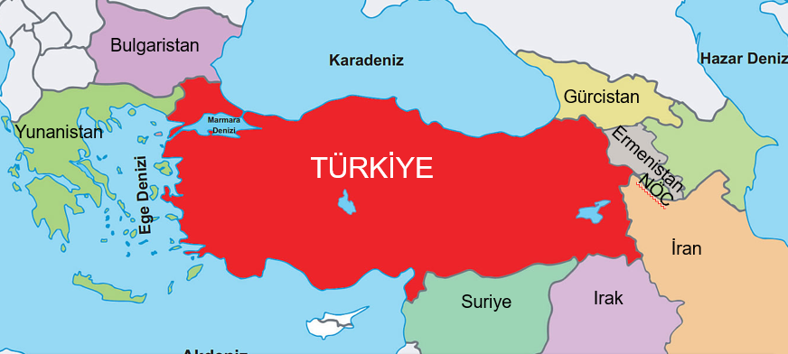



**SORU 5: Yukarıda verilen Türkiye ve komşu ülkeler haritasından yararlanarak aşağıda verilen soruları cevaplandırınız? (15 puan )**

**A. Türkiye’nin kaç komşusu vardır yazınız?**

**………………………………………………………………………………**

**B. Türkiye’nin kuzeybatı ve kuzeydoğusunda hangi ülkeler vardır yazınız?**

**……………………………………………………………………………………………..**

**C. Türkiye’nin hem kara hem de deniz komşularından 2 tane yazınız?**

**…………………………………………………………………………………………..**

**SORU 6: Bağımsızlık sembollerimizden 4 tane yazınız**

**1-**

**2-**

**3-**

**4-**

**JOKER SORU**

(Yapamadığınız bir soru olursa boş bırakıp joker soruyu yapabilirsiniz)

Ortak kültürel miras ögelerini korumak için neler yapılmalıdır? **(15 Puan)**